# 2017/9/7

~~1、【待对接，期望9/8排期，预计9/12前上线】离线运单宽表数据源切换到ES，依赖目前正在进行中的任务【宽表字段扩展】。~~

~~注意：韩新那边需要两个时间，提供表结构，上线。~~

1.该需求依赖于【宽表字段扩展】的上线，apollo团队计划于9月11日发布 2.BDI在apollo【宽表字段扩展】上线后开始开发，BDI9月12日可排期 3.确认该需求两边团队无技术上的交互

2、应用组站会后：

~~a）等大平top10邮件提测给蒋璐；~~

~~开发发的提测邮件需要抄送pmo~~

b）梅影【移动门户】品牌优化从1.0到2.0，等条件成熟可以排期之后计入jira跟进;

~~3、下午架构评审~~

~~周五找孙毅记录架构评审的事情~~

~~4、四点去南座和物流对接~~

# 2017/9/8（周五）

1. ~~找孙毅咨询义文的“架构评审解决问题”的问题。~~

# 2017/9/11（周一）

1. ~~应用组站会：清理上周未完成的任务；确定这周要开始的任务；继续跟进还没确定的排期。~~
2. ~~跟金伟反映站会情况，以及建议。~~
3. ~~张浩峰藏宝图新加字段等雁乔来找张浩峰和杨涛对需求要排期。~~

已经对接，排期到下周，周二（9/12）再找浩峰确认下

1. 新增自定义权限管理页面的向后延到9/13跟保强要说明。
2. ~~木桶产品的单均盈亏计算口径 等程应宝开会玩确认排期，今天务必~~

今晚内部确定最终方案，然后安排技术对接（和杨腾杰那边）

1. ~~下午四点中后台poi团队来和兴标对接，就是注意听要做什么，对接到什么程度（是否技术方案确定），兴标别承诺排期，上回私下承诺然后兑现不了已经被投诉一回了。~~

周二上午和百度电话会议后再确定具体技术细节

# 2017/9／12

1、上次义文运营架构评审，如果申请了appid要有后续系统操作，他们新的appid才能生效

2、下午两点杨腾杰过来和义文，嘉铭对接

# 2017/9/13

1. 跟进CRM数据需求的后续进展，及时给反馈。

Pm：4:35了解的结果是，要对方估算数据量以及t+2标签数据能否接受，然后我们这边才能提供接口，然后排期。。。

1. ~~藏宝图安全漏洞今天给测试环境，反馈给贾美琦~~
2. 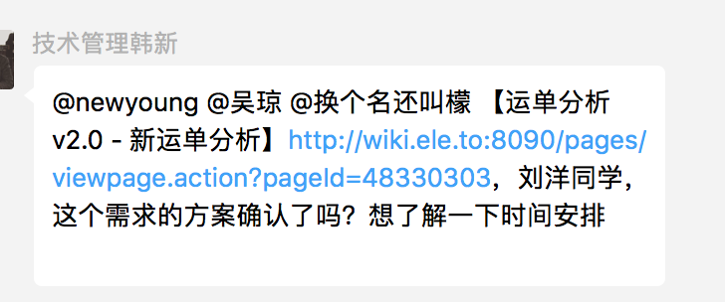~~拉下测试和刘洋对下排期~~

刘洋9.22给表结构，9.27给生产环境，线上数据不用给测试环境。

1. ~~仓库组有个紧急需求，及时处理。（找公民）~~

怀梅迭代会9/15排期

1. ~~木桶盈亏的排期（9月底上线）~~

9/15仓库统一排期

1. ~~BDI数据仓库模型变更公告【第6期】再确认下公民的排期~~

9/15排期

1. ~~用户分群接入推送的排期后端已排，前端待排。~~

已经录入9/15迭代会

1. ~~物流事故9/14下午1:45提前占小黑屋~~

# 2017/9/15

1. 录从八月中旬开始的四次迭代会会议记录以及CR状态更新，9/20（下周三）给琼叔检验。
2. 仓库组外部需求排期，有个陈仕鹏要求回复邮件；CRM需求的仓库组排期回复。
3. 应用组迭代会排期再跟进，然后录入新的项目
4. 下午三点和婉婷有个技术对接找郑涵，需要我们给排期

美食广场会议记录：

商户通过微信群站外推广，用户扫码下单

难点：实时统计，通过二维码进店的用户量以及下单量

埋点可以先上

婉婷提供soa接口

9.22号之前给接口

|  |  |  |
| --- | --- | --- |
| 任务 | 完成人 | 交付时间 |
| 味全新增数据需求 | 邹兴标 |  |

# 2017/9/18

1. 百度项目——周一吧，问他们子任务完成时间，补任务和发布计划，他们看到下次就告诉我们了
2. 录入四次会议到pjms